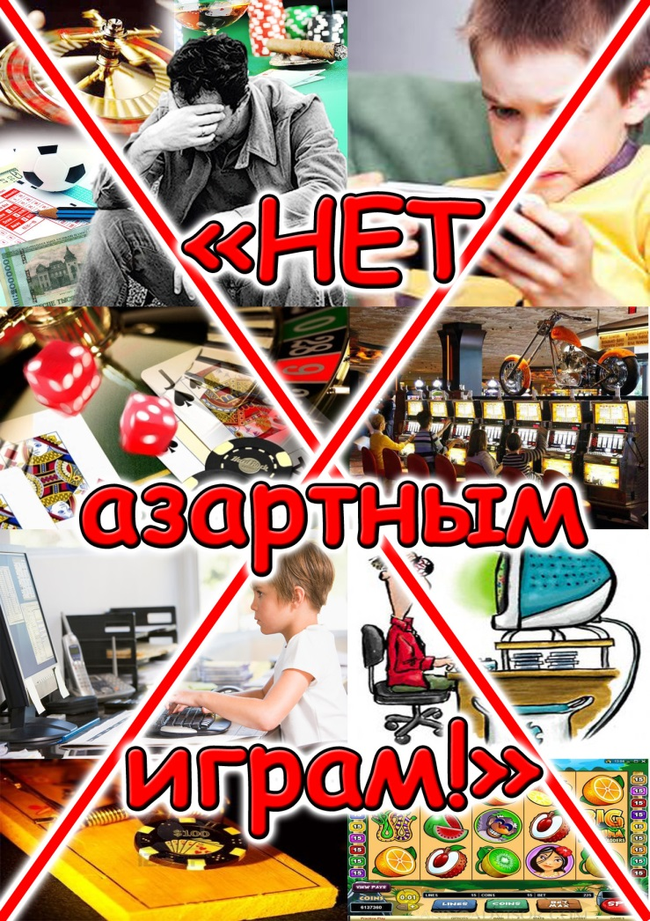
Профилактика азартных игр у несовершеннолетних
В последнее время все больше и больше стали наблюдаться случаи развития зависимости к азартным играм, в том числе и компьютерным. Проведенный научной анализ показал, что наиболее уязвимыми в плане формирования зависимости азартных и компьютерных игр являются подростки. Переживая сложный период физиологического и психического развития личности, подростки не обладают еще устоявшимися стратегиями поведения в отношении с взрослыми и сверстниками, испытывают трудности в социальной адаптации, находят решение собственных проблем в уходе от реальности в виртуальный мир игры. Тревогу вызывает тот факт, что в процессе азартной игры подростки часто поддерживают свое состояние эйфории, употребляя алкоголь или психоактивные вещества. Это является основанием относить особенности подросткового возраста к факторам риска формирования у молодых людей аддиктивной стратегии взаимодействия с миром.
Исследователями доказано, что алкогольная, наркотическая и игровая зависимости имеют много общих признаков и механизмов возникновения и развития. Однако проведенный анализ позволяет нам констатировать факт, что в настоящий момент еще недостаточно изучены последствия формирования игровых зависимостей у подростков, блокирующих механизмы развития социально значимой личности, не исследованы условия педагогической профилактики данных зависимостей в общеобразовательном учреждении, отсутствуют достаточно эффективно работающие профилактические программы.
Азартными считаются игры, в которых выигрыш полностью или в значительной степени зависит не от искусства играющих, а от случая. Азартные игры связаны не только с многочисленными неблагоприятными межличностными финансовыми, криминальными и психиатрическими последствиями, но и с опасностями ранней сексуальной жизни, например беременностью.
Азартные игры провоцируют у подростков повышение сексуальной активности. Эту закономерность выявили ученые из США при исследовании темнокожих подростков имеющих пристрастие к азартным играм в начальной школе. Предыдущие исследования на аналогичную тему уже продемонстрировали, что существует связь между азартными играми и проблемами поведения подростков.
Нарушение поведения детей зависит от незрелости, несформированности личности, обусловлено сложным взаимодействием биологического фактора, резидуально-органической церебральной недостаточности и социального фактора.
В настоящее время с повсеместным распространением игровых автоматов проблема зависимости не только подростков, но и взрослых людей стала ещё более актуальной.
Расстройство поведения у подростков определяется такими качествами, как ложь, воровство, вандализм, импульсивность, злоупотребление психоактивными веществами, а также словесной и физической агрессией, жестокостью по отношению к людям и домашним животным. Результаты анализа также продемонстрировали, что 89% подростков, играющих в азартные игры, вступали в сексуальные связи до 18 лет, причем у 9% опрошенных были случаи заболеваний, передающихся половым путем. Доктор Сильвия Мартинс (Silvia Martins) комментируя эти данные отметила, что есть определенно связь между азартными играми, ранним наступлением половой жизни и повышенной сексуальной активностью.
Причины возникновения компьютерной зависимости могут быть различными:
· отсутствие или недостаток общения и теплых эмоциональных взаимоотношений в семье;
· отсутствие у ребенка серьезных увлечений, интересов, хобби, привязанностей, не связанных с компьютером;
· неумение ребенка налаживать желательные контакты с окружающими, отсутствие друзей;
· общая неудачливость ребенка, пожалуй, наиболее распространенная причина формирования компьютерной зависимости.
Основные признаки формирования зависимости от компьютерных игр:
· нежелание отвлечься от игры с компьютером;
· раздражение при вынужденном отвлечении;
· неспособность спланировать окончание игры, определить временные рамки нахождения за компьютером;
· забывчивость о домашних делах и учебе в ходе игры на компьютере;
· пренебрежение собственным здоровьем, гигиеной и сном в пользу проведения большего количества времени за компьютером;
· злоупотребление кофе и другими подобными психостимуляторами;
· готовность удовлетворяться нерегулярной, случайной и однообразной пищей, не отрываясь от компьютера;
· угрозы, шантаж в ответ на ограничение или запрет игры на компьютере.
Общеобразовательные учреждения обладают большими потенциальными возможностями для профилактической работы в рассматриваемом направлении. Однако сегодня эта деятельность затруднена в силу отсутствия у педагогов четкого представления об особенностях возникновения и развития у подростков игровых зависимостей, недостаточности знаний форм и методов ведения педагогической профилактики, умений определять и создавать условия для ее эффективного осуществления в общеобразовательной школе. Изменить ситуацию, на наш взгляд, может разработка и практическое применение комплексных программ педагогической профилактики игровых зависимостей у подростков.
В настоящее время в школах, по мнению Л.И. Колесниковой (Россия) имеются программы по профилактике игровой зависимости для подростков 15-16 лет. Программа состоит из нескольких модулей: 1. Молодые игроки. 2. Полоса везения. 3. Ожидаемый результат. Старшеклассники прослеживают все ступени, по которым спускаются вниз к проблемной игровой зависимости:
1. Сначала победа дает тебе «кайф», ты возвращаешься за еще большей «дозой», ты уже не замечаешь денежные потери или оправдываешь их временным невезением, жизненные трудности и проблемы тебя уже не волнуют.
2. Затем, начинаешь чувствовать вину, тебе не везет, ты «лузер», начинают преследовать денежные потери, берешь деньги в долг, чтобы продолжить игру, ставишь уже большие суммы на кон игры, ты продолжаешь думать, что ты еще сможешь выиграть в следующий раз.
3. Ты все еще думаешь, что ты сможешь отыграть хоть какую-то сумму, чтобы отдать долги, но терпишь опять неудачу, ты снова решаешь, где достать деньги, чтобы продолжить игру, но ты уже все варианты использовал, больше брать их негде, остается только последнее - нелегальный способ, ты «увяз по уши», у тебя начинается паника. Все ученики выражают единое мнение, что они бы не хотели оказаться в таком состоянии. Работа с транспарантом «Путешествие назад» дает представление о том, с чего надо начинать возвращение к здоровому образу жизни, и как помочь тому, кто уже на пути к игровой зависимости.
В целях профилактики в школах необходимо внедрять в учебно-воспитательный процесс модели педагогической профилактики игровых зависимостей, а также научить несовершеннолетних преодолевать проблемы социальной адаптации, с ориентированием молодых людей на позитивные виды деятельности, альтернативные азартным играм.
Сегодня, как показало исследование, наиболее реальными и результативными являются программы педагогической профилактики, организованные на микроуровне, т е включающие работу в ближайшей среде обитания подростков - в семье, школе, в пи – группах. Профилактическая работа по исправлению форм игровых аддикций на мезоуровне (действующая на уровне региона) или на макроуровне (рассматриваемая в рамках государства) нуждается в создании и развитии научно - исследовательской теоретической и практической базы, которая послужит основой для проведения комплексных мер на уровне национальных проектов и программ.
Тщательный анализ данной проблемы позволил сформулировать правила компьютерной безопасности:
· время на игру следует ограничивать (для детей 6-7 лет - 10 мин, 8- 11 лет - 15-20 мин, для старшеклассников - до З0 мин в день);
· нельзя играть перед сном, сразу после еды и, разумеется, вместо сна, подвижных игр, помощи по дому, не сделанных уроков и даже просто прогулки на улицы;
· нужно контролировать содержание игры (исключать сюжеты с насилием, жестокостью, сексуальной распущенностью, нездоровым азартом, оккультно-сатанинскими и прочими нравственно отрицательными темами).
В целях профилактики развития зависимости к азартным играм мы рекомендуем родителям и взрослым лицам:
1. Проявляйте внимание к развитию интересов и склонностей ребенка, поощряйте его творческие начинания.
2. Следите за тем, чтобы ребенок должное время уделял физическим нагрузкам.
3. Корректно используйте право взрослого на запрет, т.к. «запретный» плод всегда сладок».
4. Поощряйте интерес ребенка к посещению секций и кружков.

